**水戸市内における令和３年３月（３/１～３/３１）のレジ袋削減状況**

|  |  |  |
| --- | --- | --- |
| 事業者名 | 店舗名 | レジ袋辞退率（％） |
| イオンリテール（株） | イオン水戸内原 | 85.6 |
| イオンスタイル水戸下市店 | 81.5 |
| いばらきコープ | コープ水戸店 | 88.5 |
| （株）エコス | 浜田店 | 83.0 |
| （株）カスミ | 元吉田店 | 89.5 |
| 平須店 | 85.0 |
| フードスクエア水戸赤塚店 | 89.0 |
| フードスクエア水戸見川店 | 84.9 |
| FOOD OFFストッカー常澄店 | 90.0 |
| FOOD OFFストッカー堀町店 | 86.4 |
| 千波店 | 86.0 |
| フードスクエア水戸西原店 | 87.3 |
| （株）パワーマート | パワーマート住吉店 | 78.9 |
| パワーマート見川店 | 79.1 |
| （株）サンユーストアー | 千波店 | 91.2 |
| まちなか大工町店 | 88.7 |
| 渡里店 | 90.9 |
| （株）ジャパンミート | ステーションコム５０号店 | 75.7 |
| （株）セイブ | 内原店 | 89.8 |
| けやき台店 | 85.8 |
| 城東店 | 89.5 |
| 袴塚店 | 89.7 |
| 元吉田店 | 86.1 |
| 食彩館千波店 | 87.1 |
| (株)マルト | ＳＣ笠原店 | 87.5 |
| 元吉田店 | 84.4 |
| （株）ヨークベニマル | 赤塚店 | 85.1 |
| 水戸笠原店 | 79.6 |
| 新原店 | 81.3 |
| 双葉台店 | 82.2 |
| 百合が丘店 | 82.0 |
| 水戸浜田店 | 81.4 |
| 水戸元吉田店 | 82.0 |
| １０事業者３３店舗平均 |  | 85.3 |

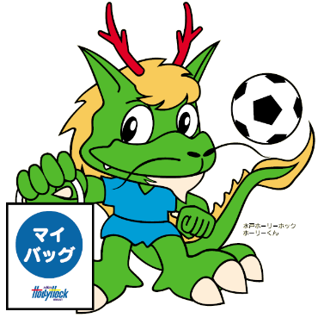

令和３年３月の削減重量は

**約１６．３ｔ※** （約２１４万枚※）です！

令和３年３月（3/1～3/31）は，これだけの成果が得られました。今後もレジ袋削減のために，皆様のご協力をお願いいたします！

※数値は推計です**。**